Quito, 26 de octubre de 2020

Señora Abogada
Damaris Ortiz Pasuy
Secretaria General del Concejo (E)
De mi consideración:

Por medio del presente en mi calidad de Presidenta de la Comisión de Desarrollo Parroquial, solicito que a través de la Secretaria a su cargo se convoque a una Comisión Ordinaria, el miércoles 28 de octubre, a las 10h00, para tratar el siguiente tema:

- Aprobación del acta de la sesión de xxx
- Presentación de informe por parte de la DMGBI y AZT respecto al estado actual del procedimiento para establecer un convenio de administración y/o uso entre el Municipio de Quito y el Gad de Checa, del predio No. 370886, donde actualmente funciona la piscina de la Parroquia; y, resolución al respecto.
- Presentación de informe por parte de la AZ La Delicia y DMGBI respecto al estado actual del procedimiento para establecer un convenio de administración y/o uso entre el Municipio de Quito y el Gad de San Antonio de Pichincha, del predio No. 284843, donde actualmente funciona el balneario de la Parroquia; y, resolución al respecto.
- Varios

La convocatoria está dirigida a los Concejales miembros de la Comisión.

Funcionarios Convocados:
Procuraduría
AZT
AZLa Delicia
DMGBI

Invitados:
Gad de Checa
Gad de San Antonio de Pichincha

Segura de contar con su gentil atención, anticipo mis agradecimientos.

ATENTAMENTE,
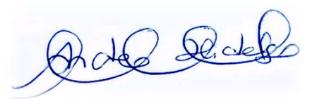
Ing. Andrea Hidalgo Maldonado
CONCEJALA METROPOLITANA
PRESIDENTA DE LA COMISIÓN DE DESARROLLO PARROQUIAL

